Гигиена – важнейшая часть культурного воспитания ребенка. Формировать гигиенические навыки следует с первых дней жизни малыша. Дети дошкольного возраста должны полностью усвоить все принятые в обществе требования гигиены, научиться ухаживать за своим телом и одеждой, приобрести правильные привычки питания.

Привитие культурно-гигиенических навыков детям начинается с простейших действий...
Нужно показывать, как умывать личико, мылить ручки, чистить зубки...
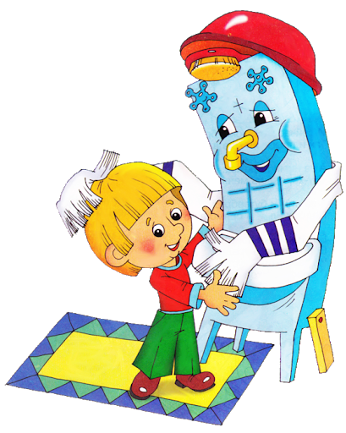

Воспитание гигиенических навыков у детей

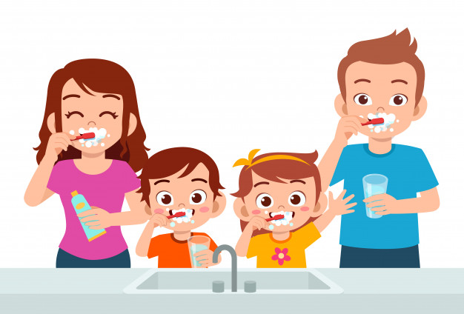

Выполнила: Калимулина Г.Ш.

Водные процедуры
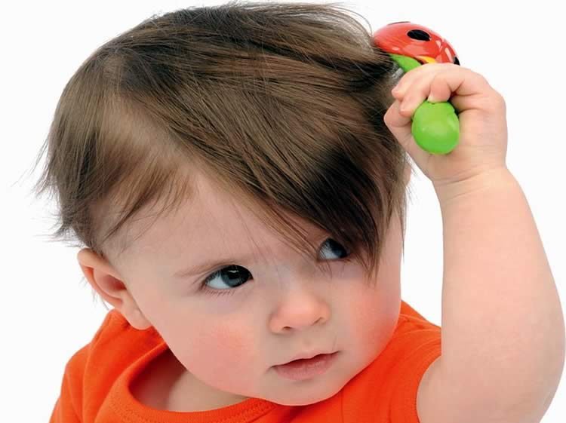
Воспитание гигиенических навыков у детей начинается с освоения простейших действий, из которых складываются ежедневные ритуалы. Ребенку необходимо показывать, как правильно умывать личико, намыливать ручки, чистить зубки, причесываться.
Как формировать позитивное отношение к водным процедурам? Малыш должен иметь собственный набор для гигиены:
- собственное полотенце
- красивое душистое мыло, удобно ложащееся в ладошку,
- «вкусную» зубную пасту и удобную щетку,
- отдельную расческу

Гигиена питания
К трем годам малыш должен владеть основными гигиеническими навыками, связанными с питанием и поведением за столом:
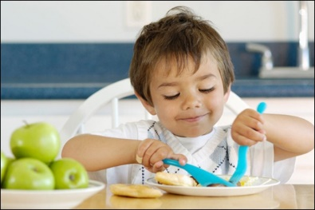
- уметь принимать пищу самостоятельно (навык приема жидкой пищи при этом должен сформироваться к двум годам);
- правильно держать приборы;
- жевать медленно, тихо, не разговаривать во время еды;
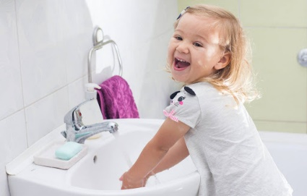
- обязательно мыть перед едой руки, а после еды умываться;
- полоскать рот чистой питьевой водой из специального стаканчика.

Уход за телом
К трем годам малыш должен уметь сам причесать волосы. Очень важно следить за их длиной и чистотой, не допуская небрежности.
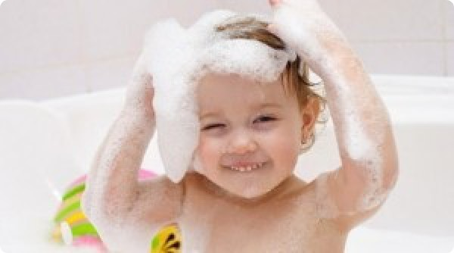
Некоторые дети бояться мыть волосы, так как вода попадает в ушки и глаза. Нужно превратить процедуру в игру, а если ребенка очень беспокоить вода в ушах, можно заложить ушко ватным шариком.
Гигиеническое воспитание детей дошкольного возраста предполагает, что к трем годам чадо уже уверено пользуется унитазом. Однако ему необходим специальный детский стульчак, а возможно, и подставка. Малыш должен знать, как пользоваться туалетной бумагой. Мальчики должны поднимать стульчак и знать, зачем это необходимо. После туалета обязательно отправляется в ванную, чтобы вымыть руки с мылом, и задача взрослых – проконтролировать это.

